|  |  |  |  |  |  |  |  |  |  |  |  |  |  |  |  |  |  |
| --- | --- | --- | --- | --- | --- | --- | --- | --- | --- | --- | --- | --- | --- | --- | --- | --- | --- |
| Vyšší odborná škola a Střední průmyslová škola elektrotechnickáBožetěchova 3, OlomoucLaboratoře elektrotechnických měření | | | | | | | | | | | | | | | | | |
| **PROTOKOL O PROJEKTU MIT** | | | | | | | | | | | | | | | | | |
| Název úlohy | |  | | | | | | | | | | | | | Číslo projektu | |  |
| RTC hodiny | | | | | | | | | | | | | | | 2 | | |
| Zadání   1. Sestrojte na nepájivém poli obvod RTC časovačem jenž je schopen čítání v realném čase, a to i po opětovném zapojení (ukládá čas) | | | | | | | | | | | | | | | | | |
| Poř. č. | Příjmení a jméno | | | |  | | | | | Třída | Skupina | | | | Školní rok | |  |
| 27 | VYCHODIL Albert | | | | | | | | | 4B | 2 | | | | 2021/22 | | |
| Datum zadání | | |  | Datum odevzdání | |  | Počet listů | |  | Klasifikace | | | | | | | |
| 15.02.2022 | | | | 24.04.2022 | | | 3 | | | příprava | | projekt | | protokol | | obhajoba | |
| Protokol o měření obsahuje: | | | | | | | | teoretický úvod | | | | | tabulky | | | | |
|  | | | | | | | | schéma | | | | | příklad výpočtu | | | | |
|  | | | | | | | | použité přístroje | | | | | grafy | | | | |
|  | | | | | | | | postup měření | | | | | závěr | | | | |

**POPIS ZAPOJENÍ:**

* k STM8 je zapojen RTC obvod na piny PC2 a PC3
* ostatní zpracování dat probíhá mezi STM8 a počítačem propojenými USB kabelem

**SCHEMA ZAPOJENÍ:**

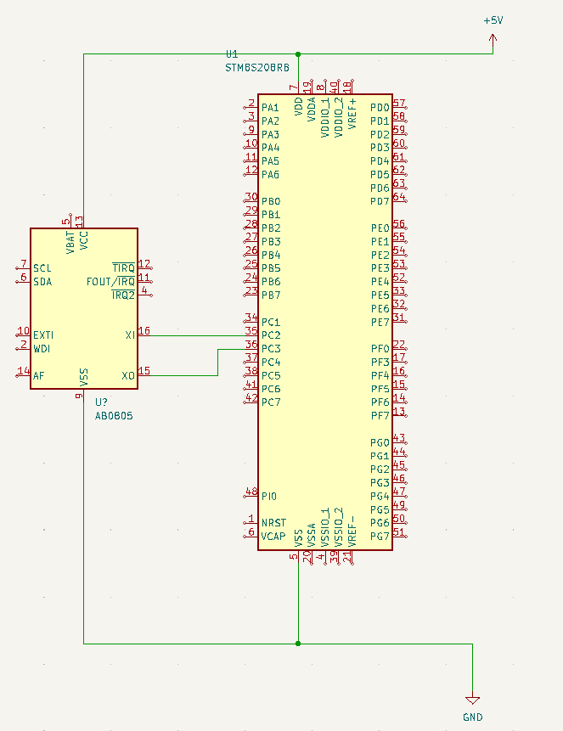

**ROZPIS SOUČÁSTEK:**

* 1x Li-Ion Monočlánek 3.6V
* 1x Nucleo Kit STM8
* 1x RTC obvod

**VÝVOJOVÝ DIAGRAM:**

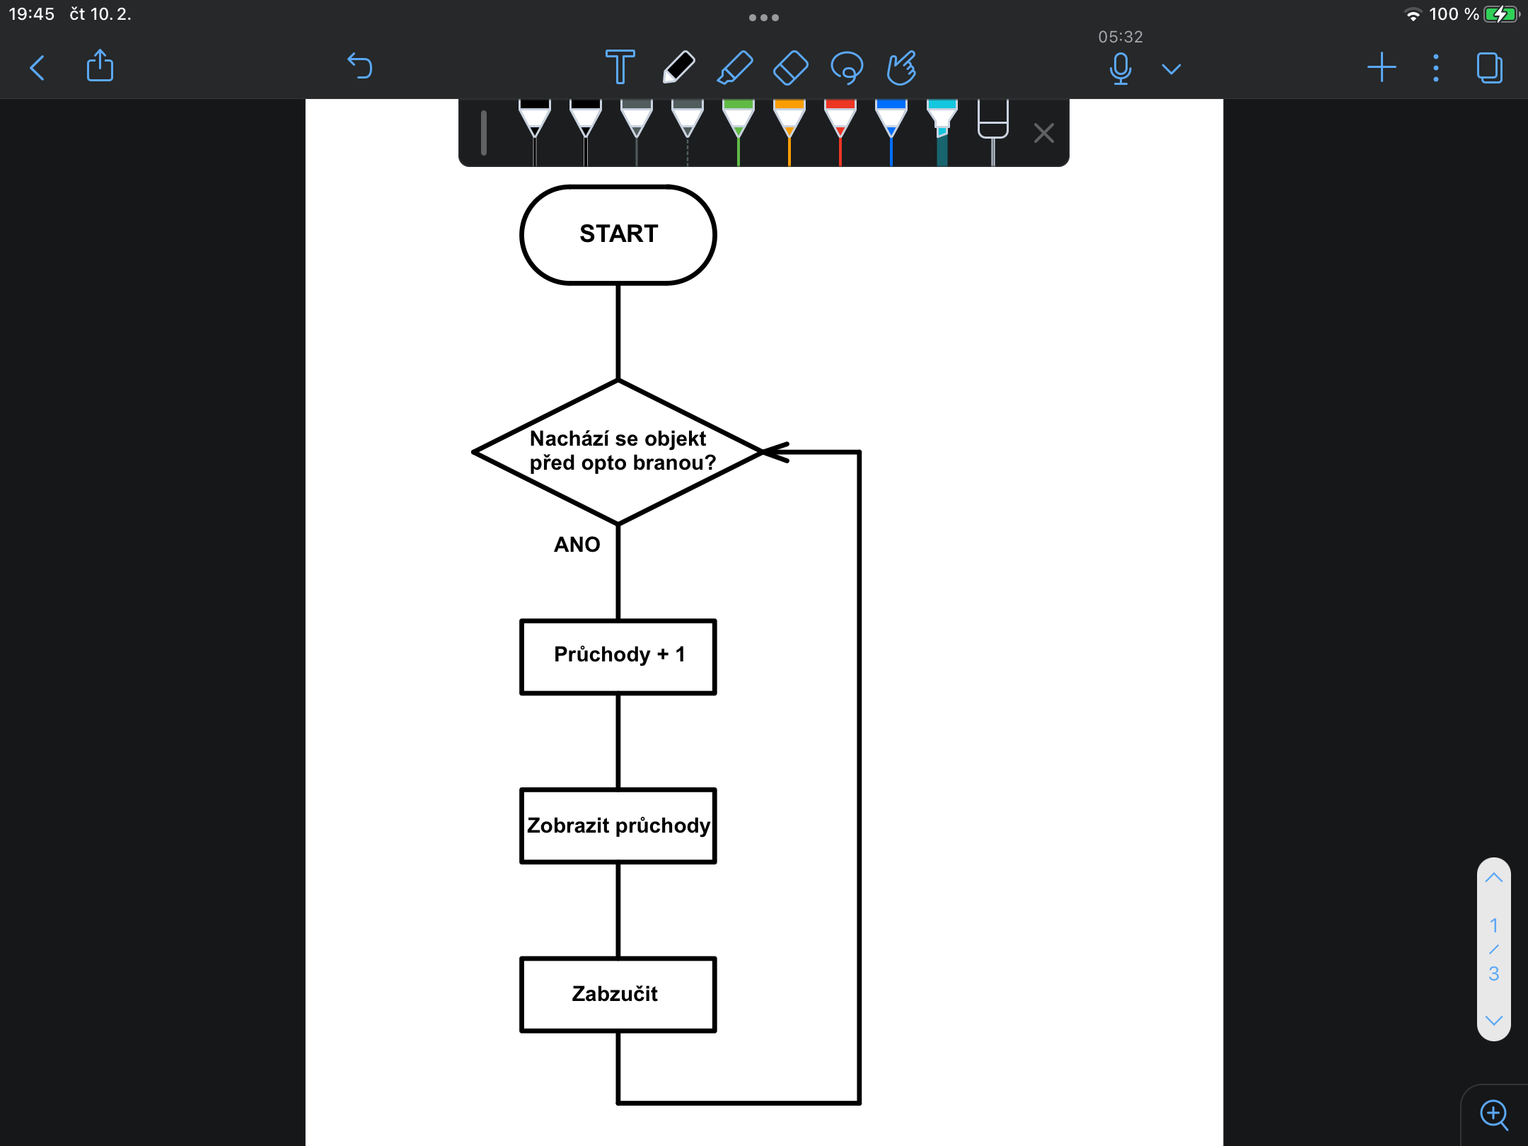

Reset

Vypsat na Putty

Aktualizovat RTC

cyklus

**BLOKOVÉ SCHÉMA:**

**PUTTY**

**RTC**

**STM8**

**POPIS FUNKCE:**

* naším cílem je synchronizovat čas na RTC s časem na počítači a následně jej uložit a načíst i po restartu zařízení

**ZÁVĚR:**

* stejně jako ve 3. ročníku mi projekt ukázal, že programování nemám rád
* tento program nemá chybu, je dokonalý a není co zlepšovat

**MAIN.C:**

#include "stm8s.h"

#include "milis.h"

#include <stdio.h>

#include "uart1.h"

#include "swi2c.h"

#define _ISOC99_SOURCE

#define _GNU_SOURCE

void setup(void)

{

CLK_HSIPrescalerConfig(CLK_PRESCALER_HSIDIV1); // taktovani MCU na 16MHz

init_milis();

init_uart1();

swi2c_init();

}

int main(void)

{

uint32_t time = 0;

uint8_t precteno[10] = {0,0,0,0,0,0,0,0,0,0};

uint8_t zapsano[10] = {0,0,0,0,0,0,0,0,0,0};

uint8_t err;

setup();

zapsano[0] = 0x40; // sekundy

zapsano[1] = 0x32; // minuty

zapsano[2] = 0x17; // hodiny

zapsano[3] = 0x07; // den v týdnu

zapsano[4] = 0x24; // den

zapsano[5] = 0x04; // měsíc

zapsano[6] = 0x22; // rok

while (1) {

if (milis() - time > 1000) {

// rtc read

err = swi2c_read_buf(0x68, 0x00, precteno, 7);

printf("%d%d.%d%d. 20%d%d %d%d:%d%d:%d%d \r\n", // time in bdc

precteno[4] >> 4, precteno[4] & 0x0F,

precteno[5] >> 4, precteno[5] & 0x0F,

precteno[6] >> 4, precteno[6] & 0x0F,

precteno[2] >> 4, precteno[2] & 0x0F,

precteno[1] >> 4, precteno[1] & 0x0F,

precteno[0] >> 4, precteno[0] & 0x0F);

time = milis();

}

}

}

/*------------------------------- Assert -----------------------------------*/

#include "__assert__.h"